**计算机程序设计基础（C++)**

**实验报告**

专业班级： 软工2403

学 号： 8209240304

姓 名： 鞠昀壮

**实验报告成绩：**

|  |  |  |  |  |  |  |
| --- | --- | --- | --- | --- | --- | --- |
| **实验** | **实验一** | **实验二** | **实验三** | **实验四** | **实验五** | **总评** |
| **成绩** |  |  |  |  |  |  |

**批阅教师：**

**实验一、实验环境与简单程序设计**

**一、实验目的**

1、掌握集成开发环境，掌握C++程序的基本要素以及完整的C++程序开发过程。

2、掌握基本数据类型、运算符和表达式的使用。理解隐式转换和强制转换，理解数据超过该数据类型

表示范围时的溢出。掌握不同数据之间的混合算术运算中数据类型的转换。

3、变量的定义与常量的使用。

4、输入、输出的实现。

5、编译信息的理解与错误的修改。

6、简单程序的设计。

**二、实验内容**

熟悉C++编程环境，可以使用VS；对已经能熟练掌握C++开发环境的同学，可

以跳过本部分内容）

**1.编辑输入下列程序，找出下面代码的错误并改正：**

#include<iostream>

using namespace std;

int main()

{

Int i = k + 1;

cout << i++ << endl;

int i = 1;

cout << i++ << endl;

cout << "Welcome to C++"<<endl;

return 0;

}

**2.求圆锥的体积：要求键盘输入圆锥底的半径、锥高，使用标识符常量定义圆周率。**

(1)创建一个控制台项目

(2)在文件中输入程序内容，存盘

(3)编译、连接、运行；观察结果

**3**.**通过下面程序验证你所使用系统上运行的C++编译器中每个基本数据类型的长度。**

#include<iostream>

using namespace std;

int main()

{

cout << "char length:" << sizeof(char) << endl;

cout << "int length:" << sizeof(int) << endl;

}

**4.观察下面程序的执行结果。**

#include <iostream>

#include <iomanip>

using namespace std;

int main()

unsigned int testUnint=65534;//oxfffe

cout << "output in unsigned int 1 type:"" << testUnint<< end;//<<oct;

cout << "output in char type:!" << static_ cast<char>(testUnint)<< endl;

cout << "output in short type:" << static_ cast<short>(testUnint)<< endl;//为什么结果为-2?:

cout << "output in int type:" << static_ cast<int>. (testUnint)<< endl;

cout << "output in double type:"<< static cast<double>(testUnint)<< endl;

cout << "output in double type:" <<setprecision(4)<< static_ cast<double>(testUnint)<< endl;

cout << "output in Hex unsigned int type:" <<hex<< testUnint<< endl; //16进制输出

system("pause");

return 0;

**自己编程测试一下将testUnint按8进制输出<<oct;je_将一个实数转换成int,观察结果。**

**5.编程，输入华氏温度，将其转换为摄氏温度后输出（保留两位小数）。**

**三、算法分析，程序结果**

1.#include<iostream>

using namespace std;

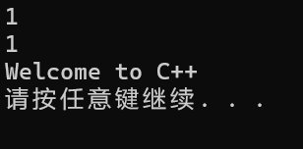int main()

{

int k = 0;

int i = k + 1;

cout << i++ << endl;

i = 1;

cout << i++ << endl;

cout << "Welcome to C++" << endl;

return 0;

}

2.#include <iostream>

using namespace std;

int main()

{

const float P = 3.14;

float r = 0, h = 0,v=0;

cout << "请输入锥底半径、锥高" << endl;

cin >> r;

cin >> h;

v = r * r * P * h/3 ;

cout << "圆锥体积是:" << v << endl;

system("pause");

return 0;

}

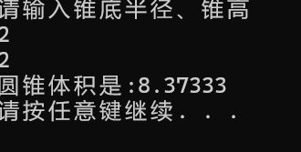

3.#include<iostream>

using namespace std;

int main()

{

cout << "char length:" << sizeof(char) << endl;

cout << "int length:" << sizeof(int) << endl;

cout << "short length:" << sizeof(short) << endl;

cout << "long length:" << sizeof(long) << endl;

cout << "long long length:" << sizeof(long long) << endl;

cout << "float length:" << sizeof(float) << endl;

cout << "double length:" << sizeof(double) << endl;

cout << "bool length:" << sizeof(bool) << endl;

system("pause");

return 0;

}

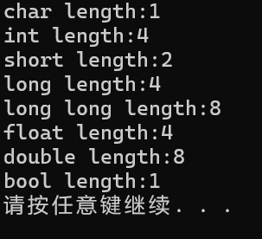

4.#include <iostream>

#include <iomanip>

using namespace std;

int main() {

unsigned int testUnint = 65534;//oxfffe

cout << "output in unsigned int 1 type:" << testUnint<< endl;//<<oct;

cout << "output in char type:!" << static_cast<char>(testUnint) << endl;

cout << "output in short type:" << static_cast<short>(testUnint) << endl;//为什么结果为-2?:超过了short数据类型的范围

cout << "output in int type:" << static_cast<int> (testUnint) << endl;

cout << "output in double type:" << static_cast<double>(testUnint) << endl;

cout << "output in double type:" << setprecision(4) << static_cast<double>(testUnint) << endl;

cout << "output in Hex unsigned int type:" << hex << testUnint << endl; //16进制输出

cout << "output in Oct unsigned int type:" << oct << testUnint << endl;//8进制输出

float n = 3.14;;

cout << "实数转int:" << static_cast<int>(n) << endl;//只取整数部分

system("pause");

return 0;

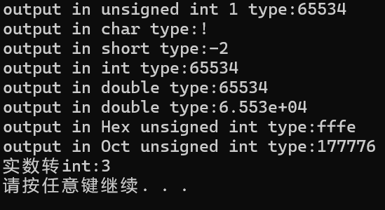}

5.#include<iostream>

#include<iomanip>

using namespace std;

int main() {

double f = 0, c = 0;

cout << "请输入华氏温度" << endl;

cin >> f;

c = (f - 32) * 5 / 9;

cout << setiosflags(ios::fixed) << setprecision(2);

cout << "摄氏温度为：" << c << endl;

system("pause");

return 0;

}

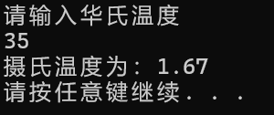

**四、遇到的问题与解决方法**

问题：第五个任务需要取到小数点后两位，不能单纯地通过浮点数实现

解决方法：加入#include<iomanip>的头文件，设置后面输出的数字都取两位小数。

1. **体会**

在编程中，我们要积极地寻找方法，尽量满足更加细致的要求

**实验二、数据结构**

**一、实验目的**

1、学习与掌握逻辑运算与逻辑表达式。

2、熟练掌握if、switch、while、do-while，for语句的语法结构与执行过程。

3、掌握选择、循环程序的设计方法

**二、实验内容**

1、输入一个字符，如果为小写，转换为大写输出，否则，输出其后继字符的ASCII码值。

2、输入x计算表达式的值：

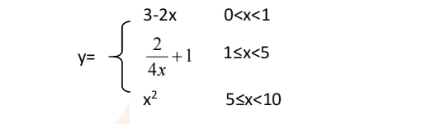

分别输入 0.2, 1, 5 , 0,观察输出结果。

1. 输入三角形的三条边，求周长，并判断该三角形是否为等腰三角形（提示：要三边是否可以构成三角形）。

4、 完成计算器程序，实现（+ - * / %）运算。考虑除数为 0 与运算符非法的情况。

5、输入一行字符，分别统计出其中英文字母、空格、数字字符和其它字符的个数。

提示：从键盘上读入一个字符给变量 c，判断 c 是属于哪种字符并计数，循环读入下个字符，直到回车换行字符'\n'为止。

cin，scanf（）都不能读入空格以及‘\n’字符，查找资料解决输入这两个字符的方法。

（这个题训练大家自主学习能力以及如何获取新知识、探索解决未知问题的能力。）

6、编写一个程序：从键盘上输入两个正整数，求 a 和 b 的最大公约数与最小公倍数。

7、使用循环结构输出下列图形：

*

**

***

****

*****

8、从键盘输入 a，用迭代法求 a 的平方根 x= *a* 。求平方根的迭代公式为：

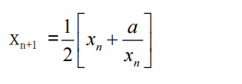

要求精确到|xn+1 - xn|<10 -5。

提示：迭代法是把 xn代入迭代公式右边，计算出 xn+1来，然后把 xn+1 作为新的 xn ，计算出新的 xn+1，如此重复，直到|xn+1 - xn|<10 -5 时，xn+1 为所求的平方根。可以把 a 作为 xn 的初始值。

思考：（1）如果输入 a 为负，在运行时会出现什么情况? 修改程序使之能处理任何的 a 值。

(2）能否|xn+1 -xn|<10 -10或更小? 为什么? 请试一下。

9、苹果每个 0.8 元，第一天买 2 个，第二天开始，每天买前天的 2 倍，直到购买的苹果数不超过100的最大值，求每天平均花多少钱。

**三、算法分析，程序结果**

**1.**#include<iostream>

using namespace std;

int main()

{

char a;

cin >> a;

if (a >= 97 && a <= 122) {

a = a - 32;

cout << a << endl;

}

else {

a = a + 1;

int b = a;

cout << b << endl;

}

system("pause");

return 0;

}

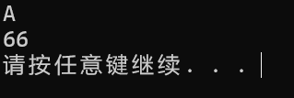

**2.**#include<iostream>

using namespace std;

int main()

{

float x = 0, y = 0;

cin >> x;

if (x>=1) {

if (x >= 5) { y = x * x; }

else { y = static_cast<float>(2) / 4 * x + 1; }

}

else { y = 3 - 2 * x; }

cout << y << endl;

system("pause");

return 0;

}

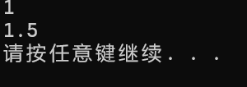

**3.**#include<iostream>

using namespace std;

int main()

{

float a = 0, b = 0, c = 0, C = 0;

cout << "输入三条边" << endl;

cin >> a >> b >> c;

C = a + b + c;

cout << "周长为：" << C << endl;

if (a == b || a == c || b == c) {

cout << "是等腰三角形" << endl;

}

system("pause");

return 0;

}

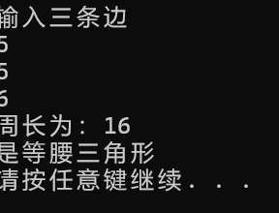

4.#include <iostream>

using namespace std;

int main()

{

char op;

float num1, num2;

cout << "输入运算符：+、-、*、/ : ";

cin >> op;

cout << "输入两个数: ";

cin >> num1 >> num2;

switch(op)

{

case '+':

cout << num1+num2;

break;

case '-':

cout << num1-num2;

break;

case '*':

cout << num1*num2;

break;

case '/':

if (num2 == 0)

{

cout << "error不能除以零";

break;

}

else

{

cout << num1 / num2;

break;

}

default:

cout << "Error! 请输入正确运算符。";

break;

}

return 0;

}

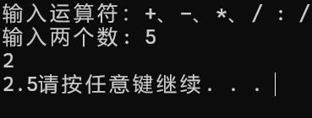

5.#include <stdio.h>

int main(){

char c;

int letters=0,space=0,digit=0,other=0;

printf("请输入一行字符：\n");

while((c=getchar())!='\n'){

if(c>='a'&&c<='z'||c>='A'&&c<='Z')

letters++;

else if(c==' ')

space++;

else if(c>='0'&&c<='9')

digit++;

else

other++;

}

printf("字母数：%d\n空格数：%d\n数字数：%d\n其他字符数：%d",letters,space,digit,other);

return 0;}

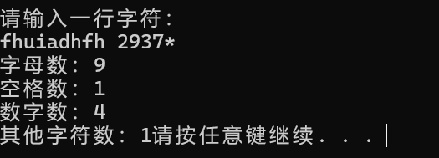

6.#include<iostream>

using namespace std;

int main()

{

int num1 = 0, num2 = 0, max = 0, min = 0,yu=1,a=0,b=0;

cin >> num1 >> num2;

a = num1;

b = num2;

while (yu != 0) {

yu = num1 % num2;

num1 = num2;

num2 = yu;

}

max = num1;

cout << "最大公约数为："<<max << endl;

min = a * b / max;

cout << "最小公倍数为：" << min << endl;

system("pause");

return 0;

}

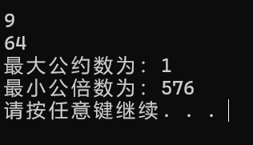

7.#include<iostream>

using namespace std;

int main()

{

for (int i = 0; i < 5; i++) {

for (int j = 0; j < i + 1; j++) {

cout << "*";

}

cout << endl;

}

system("pause");

return 0;

}

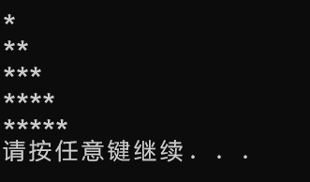

8.#include <iostream>

#include <cmath>

using namespace std;

int main()

{

double a, x, x_next;

cout << "请输入一个数 a";

cin >> a;

if (a < 0)

{

cout << "输入负数无平方根" << endl;

return 1;

}

x = a;

do {

x_next = 0.5 * (x + a / x);

if (fabs(x_next - x) < 1e-5)

{

break;

}

x = x_next;

} while (true);

cout << "平方根的近似值为: " << x_next << endl;

return 0;

}

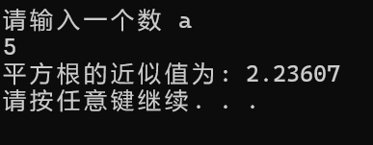

9.#include<iostream>

using namespace std;

int main()

{

double price = 0.8, money = 0,avg=0;

int day = 0,sum=0,num=2;

while (sum < 100) {

sum = sum + num ;

num = num * 2;

day++;

}

sum = sum - num / 2;

money = price * sum;

avg = money / day;

cout << "每天平均花的钱为：" << avg << endl;

system("pause");

return 0;

}

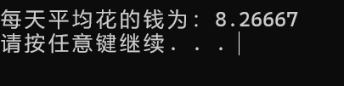

1. **遇到的问题与解决方法**

**解决问题时遇到了必要知识缺乏的困境，靠着依据老师提示，临时上网补充新知识才解决了问题。**

**五、体会**

**在计算最大公约数和最小公倍数时，已经在网上找到便捷函数，但还是通过替换计算公式的量来实现计算，自己完成了编程。更深刻地了解了变量之间的关系，体会到应该尽量靠自己的力量完成代码。**